Tout sur le Javascript !

Introduction

Le Javascript: c’est quoi ?

Définition

Le JavaScript est un langage de programmation.
Pour être plus précis, c'est un langage orienté objet : quand on code en JavaScript, on se base sur des objets.

Utilisation
Sa principale utilisation est à l'intérieur des pages web : on dit alors que le JavaScript est une extension du (x)HTML. Il permet de rendre celles-ci interactives.

Voici quelques exemples de ce que l'on peut en faire dans une page Web :
- ouvrir des pop-up (les petites fenêtres qui s'ouvrent de manière intempestive)
- faire défiler un texte
- insérer un menu dynamique (qui se développe au passage de la souris)
- proposer un diaporama (changement d'image toute les X secondes, boutons pour mettre en pause, aller à l'image précédente / suivante, etc.)
- avoir une horloge "à aiguilles" (avec la trotteuse)
- faire en sorte que des images suivent le pointeur de la souris
- créer de petits jeux (comme le classique "Plus ou Moins", cf. TP)
- insérer des balises du zCode (les balises qui apparaissent en cliquant sur le bouton)
- faire un aperçu du zCode en direct.

L'utilisation du JavaScript ne se limite toutefois pas aux pages web

Un peu d'histoire ...
Le JavaScript, inventé par un certain Brendan Eich et développé par Netscape, fait son apparition en 1995, sous le nom de LiveScript, dans le but de dynamiser les pages web.

Les caractéristiques du JavaScript

- C'est un script
- C'est un langage orienté objet
- Le code n'est pas compilé :
- Il est exécuté par le navigateur du visiteur

Comment ça marche ?

Primo : un script

Un script, c'est tout simplement un bout de code JavaScript qui a une tâche précise.
Dès que l'on parlera de script, ce sera pour désigner le code que l'on aura inséré à notre page Web.

Secundo, un client

Vous demandez la page au serveur : il vous la donne (après avoir exécuté les éventuels scripts PHP), et c'est votre navigateur qui exécute le script (soit immédiatement, soit lorsqu'un événement précis se produit).
Schématiquement, pour ceux qui justement n'y connaissent rien en PHP, voici comment ça marche :

Votre ordinateur récupère le code source de la page en question. Votre navigateur interprète la page et les scripts qu'elle contient. La page formatée s'affiche sur votre écran. Les scripts, quant à eux, sont mis en mémoire et seront lancés dès que l'événement attendu se produira.

Les scripts d'une page ne vous plaisent pas ? Qu'à cela ne tienne : il suffit par exemple de désactiver le JavaScript (parmi les options du navigateur web)...

JavaScript n'est pas Java !

Le JavaScript est placé directement dans le code (x)HTML et fait partie intégrante du code source. Le navigateur lit et interprète ce code source, et exécute alors vos scripts (ou les garde en mémoire pour les lancer plus tard, lorsqu'un événement particulier se produit).
Java, quant à lui, est compilé pour former un programme. Comme nous l'avons déjà vu, les langages compilés sont les opposés des scripts.

Votre premier script

Logiciels nécessaires
• Un éditeur de texte : Brackets ou sublim text
• Un navigateur : FireFox, avec le plugin Web Developer, est parfaitement approprié pour cela.

Vos débuts en Javascript
Les commentaires :
• Les commentaires sur une seule ligne : ils se placent sur la fin de la ligne, après // (deux slashs).
• Les commentaires sur plusieurs lignes : exactement comme en CSS ,
ils se placent entre /* et */

Coder avec JavaScript sur sa machine

Avec Firefox par exemple:
Comme tous les navigateurs Web, Firefox est capable d'exécuter du code JavaScript. Nous allons l'utiliser pour tester nos programmes écrits en JavaScript. Il dispose d'outils dédiés au développement Web dont nous allons faire un usage intensif dans ce cours. Affichez ces outils en sélectionnant Développement Web puis Outils de développement dans le menu Outils de Firefox.

Choisir un éditeur de code

Comme nous l'avons vu, programmer consiste essentiellement à écrire des lignes de code dans des fichiers. N'importe quel logiciel capable d'éditer du texte peut être utilisé pour créer des programmes. Cependant, il existe des logiciels spécialisés dans l'édition de code qui apportent au programmeur une aide précieuse. Certains d'entre eux offrent de nombreux services pour écrire, tester et publier ses programmes. On les appelle des environnements de développement intégrés, ou encore IDE en anglais. Parmi les IDE les plus connus, citons Eclipse, WebStorm ou encore Visual Studio.
Pour ce cours, nous allons nous contenter d'un "simple" éditeur de code, plus facile à prendre en main. Parmi les éditeurs les plus populaires à l'heure actuelle, on trouve Sublime Text, Atom et Brackets. C'est ce dernier que nous allons utiliser.

HTML n'est pas un langage de programmation mais un langage de description de contenu. Habituellement, une page HTML contient de nombreuses balises qui permettent d'afficher des informations de manière structurée, avec des titres, des images, des liens vers d'autres pages, etc.

Coder en ligne

https://jsbin.com
https://jsfiddle.net/
https://codepen.io

Exemple sur Jsbin :

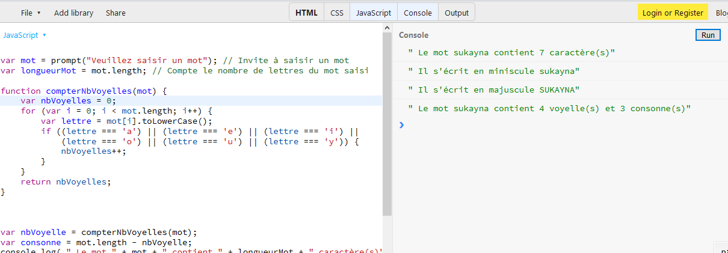

Où se place le code JavaScript ?

Il y a trois méthodes différentes pour insérer du JavaScript dans une page Web.

1) Directement dans les balises

Pour insérer le code dans une balise, une nouvelle propriété est nécessaire. Il s'agit du gestionnaire d'événements (en anglais : event handler).
- Cette propriété est caractéristique du JS : elle suffit à dire au navigateur : "attention, ce qui suit est du JS".
- Elle porte le nom de l'événement qui doit déclencher le script (c'est pour cela qu'on parle de "gestionnaire d'événements").
- Elle contient comme valeur le script à exécuter lors de cet événement.

Syntaxe:
L'événement déclenchant le script sera un clic de souris sur ce lien.
Le nom de cet événement est : onclick.

Le script: alert('Bonjour !');

Exemples:
<a href="#" onclick="alert('Bonjour !');">lien</a>

Exemple de code :

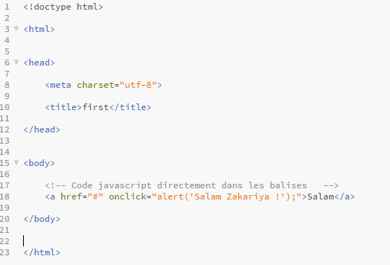

Tu enregistres ce code sous un nom puis tu lances cela avec ton navigateur, tu auras ceci :

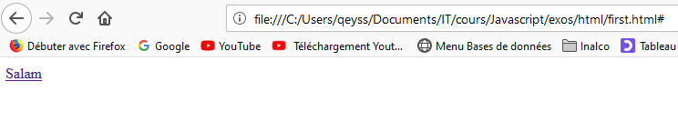
Et en cliquant sur le lien tu auras cette boîte qui va s’afficher :

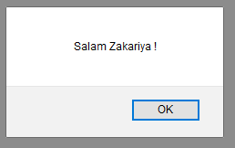
Avec un code plus complexe tu verras plus d’infos dans Développement Web puis Outils de développement dans le menu Outils de Firefox.

<img src="palais.jpg" alt="Mon palais" onclick="alert('Pourquoi veux-tu rentrer chez moi ?');" />

2) Entre les balises <script> et </script>

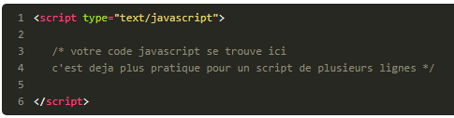

3) Placer le code dans un fichier séparé

Importer un fichier externe
Comme pour le CSS, on peut très bien placer notre code dans un fichier indépendant. On dit que le code est importé depuis un fichier externe

Donc là tu vas créer deux fichiers, un html et un js, et dans le html tu mets le lien de ton fichier js qui contiendra ton code javascript.

De quoi se compose le "code" ?

Des instructions

Qu'est-ce que c'est ?

Une instruction est un "ordre" que l'on donne à l'ordinateur

Après chaque instruction il y a un ; et un retour à la ligne.

Les fonctions

Une fonction est une suite d'instructions ayant un rôle précis.

Un exemple :
alert('Hello world');

Cette fonction affiche, lorsqu'on l'appelle (terme à retenir), une boîte de dialogue contenant le texte entre les apostrophes (ici : 'Hello world').

La fonction porte un nom puis est suivie de parenthèses ()

avec alert(), l'argument est le texte à afficher. S'il y a plusieurs arguments, ils sont séparés par des virgules.
On doit obligatoirement mettre ces parenthèses, même s'il n'y a aucun argument (elles seront alors vides).

Les variables

En javascript, vous aurez rapidement besoin de demander à votre ordinateur de retenir des données.
Qu'est-ce que j'entends par données ? Aussi bien des nombres que des mots, ou des phrases (et même plus).

De quelle manière sont enregistrées les données ?

Illustrons un peu le fonctionnement ...
Imaginez plein de boîtes vides : c'est la mémoire de l'ordinateur.
On veut par exemple retenir le nombre 2006, mais on ne peut pas le mettre comme ça dans une boîte vide, car on ne pourra pas le retrouver !
On va donc coller une étiquette sur une boîte, pour la nommer "annee" : on pourra donc la retrouver plus tard.
On va maintenant pouvoir y ranger le nombre 2006 à l'intérieur.

Eh bien en JS, c'est un peu ce principe :
- la boîte porte le nom de variable.
- L'étiquette est le nom de cette variable (dans notre cas, annee).
- Le nombre 2006 est la valeur de cette variable.

Créer la variable

Pour en créer une on utilise l'instruction var puis le nom de la variable, exemple:

var nom;

nom est le nom de la variable (si vous avez aimé mon illustration, c'est ce qui est écrit sur l'étiquette collée sur la boîte).
Le terme exact n'est pas créer, mais déclarer une variable.
Pour ceux qui aiment les maths, si on prend la phrase "soit x l'âge de Toto, en années", le var correspondrait au soit.

On peut donner le nom qu'on veut à nos variables ?

Le nom peut contenir les 26 lettres de l'alphabet, en majuscules et en minuscules, les 10 chiffres ainsi que le underscore (le tiret du bas, touche 8 sur les claviers français).
Mais il ne doit pas commencer par un chiffre.
Il y a également des mots "interdits" : ils existent déjà en JS, mais pour autre chose. Si on les utilise comme nom de variable, l'ordinateur ne saura plus de quoi il s'agit.
Parmi cette liste de mots, les plus courants (pour un français) seraient "break", "case", "char", "continue", "delete", "double", "final", "long", "new", "public" et "super"

Le JavaScript est sensible à la casse : autrement dit, il fait la différence entre lettres majuscules et minuscules.
Ainsi, nom, Nom et NOM sont trois variables différentes !

Notez que nous utilisons une mémoire temporaire : les variables sont détruites lorsque le visiteur quitte la page (lorsqu'il change de page, entre autres).

Modifier la valeur d'une variable
Pour modifier la valeur d'une variable, rien de plus simple : on utilise pour cela le symbole d'affectation = de cette manière :

var annee;
var message;

annee = 2006;
message = "Bonjour"

Il n'est pas obligatoire de déclarer les variables au début du code, mais ça peut vous éviter de déclarer deux fois une même variable.

Il est possible, lorsque l'on crée une variable, de lui affecter immédiatement une valeur. On dit qu'on initialise cette variable.

On peut modifier une variable autant de fois qu'on veut :

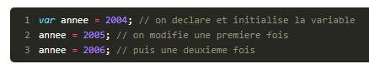

var annee = 2006;
alert(annee);

Les chaînes de caractères

En anglais : string
C'est une suite de caractères (un caractère est une lettre, un chiffre, un espace, un tiret...) qui a un ordre précis.
C'est un type de donnée, au même titre qu'un nombre.

Il faut mettre le texte entre des guillemets " (dits "double quotes") ou des apostrophes '(dites "simple quotes") : ils délimitent la chaîne de caractères, un peu comme une citation.

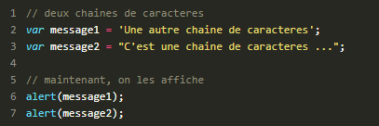

Et si je veux mettre des guillemets à l'intérieur de ma chaîne, qui est délimitée par des guillemets ?
Et comment je fait un saut de ligne ?

Il faut dire à l'ordinateur que les guillemets du milieu sont des caractères normaux, et non pas les délimiteurs.
Pour cela, on utilise ce qu'on appelle un caractère d'échappement : on fait précéder le guillemet à afficher d'un \ (antislash, touches Alt Gr + 8

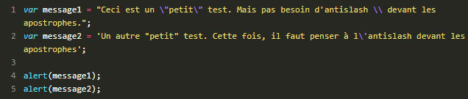

La concaténation

Concaténer, c'est en fait "mettre bout-à-bout" plusieurs chaînes de caractères pour n'en former qu'une seule.

Comment faire ? On utilise simplement le symbole de concaténation + entre chaque morceau (pour ceux qui connaissent, en php, c'est le point qui est utilisé), comme ceci :

Demander une chaine de caractère au visiteur

On utilise prompt, ex :

Un autre type de variable : les nombres.

Ils se classent en deux catégories :
- les nombres entiers : ce sont des valeurs exactes ;
- les nombres à virgule (les entiers très grands - beaucoup plus qu'un milliard - rentrent dans cette catégorie)

Notez tout d'abord qu'on n'utilise pas la virgule, mais le point.
On écrira par exemple 3.143

Avec les nombres on peut calculer:
+ (addition), exemple : 52 + 19 = 71
- - (soustraction), exemple : 52 - 19 = 33
- * (multiplication), exemple : 5 * 19 = 95
- / (division), exemple : 5 / 3 = 1,666...667 (une petite vingtaine de "6")
- % (modulo) : ici, quelques explications s'impose.
a % b (si b est positif, ce qui est le cas dans presque toutes les applications) est le reste de la division de a par b.
Exemple : 52 % 19 = 14 (car 52 = 19*2 + 14)

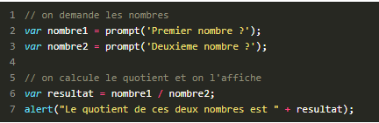

Si vous avez entré du texte, vous obtenez un joli "NaN".
NaN signifie Not aNumber ("Pas un nombre") : c'est un message que vous serez sûrement amenés à rencontrer ...

Comment convertir une chaîne ne nombre ?

On le fait grâce à parseInt(chaine_a_convertir) (convertir en un nombre entier) et à parseFloat(chaine_a_convertir)(convertir en un nombre décimal).

Quelques exemples vous montrant la souplesse de ces fonctions :
- parseInt("12.9 Euros") vaudra 12 (on convertit en entiers, les chiffres après la virgule sont ignorés)
- parseInt(" 12 Frs ") vaudra également 12 (l'espace en début de chaîne est ignoré)
- parseInt("J'ai 12 Euros") vaudra Nan (la chaîne commence par une lettre)
- parseFloat(" 12.9 Frs ") vaudra 12.9
- parseFloat("3,14") vaudra... 3 : il faut utiliser le point et non la virgule. La conversion va donc s'arrêter après le "3".
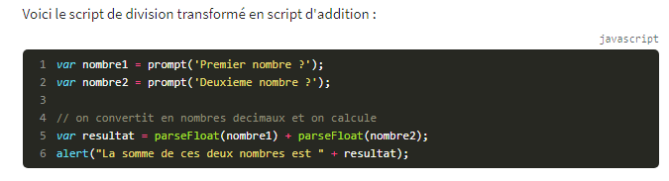

Nombre --> chaîne
Idem, cette conversion se fait automatiquement (lorsque l'on affiche un nombre au milieu de texte, il le convertit pour le concaténer ensuite).
Si vraiment vous avez besoin d'effectuer manuellement cette conversion (par exemple en voulant afficher deux nombres les uns derrière les autres), vous pouvez ajouter des '' (deux apostrophes).
En ajoutant une chaîne entre ces nombres, l'ordinateur sera forcé de les concaténer.
Exemple :
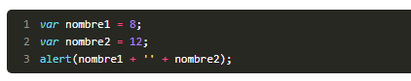

Des opérateurs pour simplifier l'écriture

resultat += X; est équivalent à resultat = resultat + X;

variable -= X est equivalent à variable = variable - X;

variable *= X est equivalent à variable = variable * X;

variable /= X est equivalent à variable = variable / X;

Incrémentation

Quand on veut ajouter 1 on utilise la syntaxe suivante:

variable++ ou variable += 1;

Décrémentation

Quand on veut enlever 1 :

variable—ou variable -= 1;

Créer ses propres fonctions

Créer une fonction

Une fonction est une suite d'instructions ayant un rôle précis

On lui donne (éventuellement) des arguments (également appelés paramètres) entre les parenthèses qui suivent le nom de cette fonction.
Certaines fonctions nous renvoient une valeur, que l'on peut par exemple enregistrer dans une variable.

Ex:

var message = prompt('Entrez un texte');

On appelle la fonction prompt, on lui fournit un seul argument, qui est 'Entrez un texte' (c'est le message d'invite qui sera affiché dans la boîte de dialogue). Cette fonction nous renvoie le texte saisi par l'utilisateur, qu'on enregistre ici dans la variable message.

Déclarer une fonction = la créer

Appeler la fonction = l'éxécuter

Pour déclarer une fonction on utilise la commande function suivie du nom de la fonction et de parenthèses pour y accueillir les paramètres. Même s'il n'y a pas de paramètres on doit toujours avoir les parenthèses.
Après les parenthèses on met des accolades afin d'y mettre le code.

Lors de la déclaration d'une fonction, celle-ci n'est pas exécutée, mais mise en mémoire, pour être exécutée plus tard.
Le code sera alors placé dans l'en-tête de la page, entre les balises <head> et </head>.
Ex:

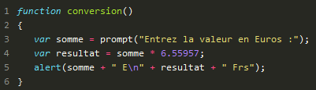

Appeler notre fonction

<img src="EuroFrancs.png" alt="" onclick="conversion();" />

Les arguments

Créer une fonction qui possède des arguments
On va reprendre notre fonction de conversion, en y apportant quelques modifications : commençons par enlever les unités (on les ajoutera plus tard), et ajouter un argument : le taux de change.

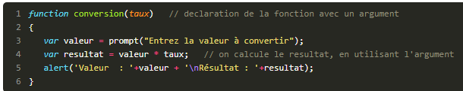

Il faudra préciser ce taux en fonction de ce que l'on souhaite ( euros, mètres, etc..) quand on appellera la fonction :

Exemple avec des mètres.

Fonction à plusieurs arguments

Il serait tout de même plus agréable de voir s'afficher le nom des unités...
Eh bien il suffit pour cela de créer deux arguments supplémentaires !

Rien de bien compliqué, il faut juste les séparer par des virgules. Vous pouvez les créer dans l'ordre que vous voulez (essayez cependant d'utiliser un ordre "logique").
Ensuite, lorsque vous appellerez votre fonction, il faudra donner les paramètres dans le même ordre (si le taux de conversion est le premier, on l'indiquera en premier – logique

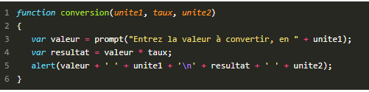

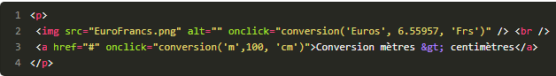

Portée d'une variable

Fonctionnement des arguments
Comme je vous l'ai annoncé plus haut, les arguments ne sont en fait rien d'autre que des variables, mais propres à la fonction : elles sont créées lors de son appel, et elles sont détruites à la fin de celle-ci.

Il y a des variables locales et globales.

À la fin d'une fonction, toutes les variables déclarées à l'intérieur de celle-ci sont détruites.
On utilise le terme de variables locales.

Si tu fais cette fonction et l'appelle ensuite tu ne la verras pas car elle est locale:
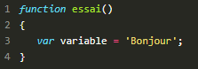

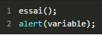

Une variable globale est-elle accessible de partout.

Pour cela il faut la déclarer en dehors de toute fonction.

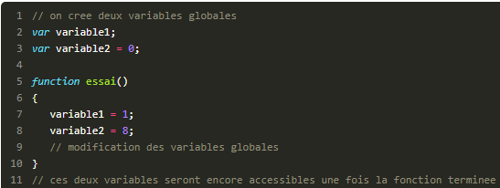

La seconde manière est de ne pas déclarer la variable avec var : on l'utilise comme si elle avait déjà été déclarée (on parle de déclaration implicite). L'exemple serait le même que celui du dessus, mais sans les 3 premières lignes. Les variables sont créées directement dans la fonction.

Il faut privilégier au maximum l'emploi de variables locales...

Valeur renvoyée

Voici une variable :

var ma_variable = prompt('Entrez une valeur');

Création d'une fonction:

function f(x)

var resultat = 5 *x -3;

Renvoi de la valeur

On veut que notre fonction prenne cette valeur, c'est à dire qu'elle renvoie ou retourne cette valeur

Pour cela on fait précéder la variable résultat du mot return

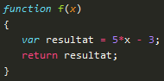

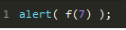

Et ça va renvoyer 32.

Pour s'entraîner
Voici un exercice que vous pouvez réaliser : une mini-calculatrice, demandant deux nombres et affichant les résultats des 4 opérations "de base" (addition, ...), en créant une fonction pour chaque opération (même si c'est inutile, c'est un entraînement).
Il est également possible d'améliorer et de compléter notre convertisseur.

L'indentation

Le code se rassemble en "groupes" (la plupart du temps, ils correspondent aux blocs d'instructions).
L'indentation consiste à décaler tout le code de ce "groupe" d'une tabulation.

On distingue beaucoup plus facilement à quel bloc appartient chaque instruction.

Espaces ou tabulation ?
Pour créer ce retrait, on utilise la touche TAB.

Les conditions

Les booléens
Ce sont des variables contenant soit une de ces deux valeurs : true ou false
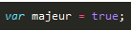

Opérateurs et conditions
• == : si les deux valeurs sont égales, alors on a true, sinon false.
• != : si les deux valeurs sont différentes, alors on a true, sinon false.
- a < b : si a est inférieur à (plus petit que) b, alors on a true, sinon false.
- a > b : si a est supérieur à (plus grand que) b, alors on a true, sinon false.
- a <= b : si a est inférieur ou égal à b, alors on a true, sinon false.
C'est le contraire de > : si a n'est pas supérieur à b, ...
- a >= b : si a est supérieur ou égal à b, alors on a true, sinon false.
C'est le contraire de < : si a n'est pas inférieur à b, ...
- && = ET
- || = OU

La négation

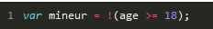

IF et ELSE

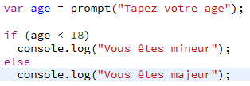

La fonction isNaN
Le nom isNaN devient tout de suite moins barbare : "isNot aNumber", ou bien encore "n'est pas un nombre".
En effet, cette fonction renvoie :
- true si l'argument n'est pas un nombre ;
- false si l'argument est un nombre (ou bien une chaîne de caractères qui "est" un nombre : un nombre entre guillemets).

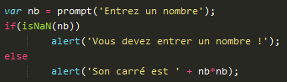

Switch

Quand on a plusieurs if à mettre on peut utiliser plusiuers else if, mais le mieux est d’utiliser le switch

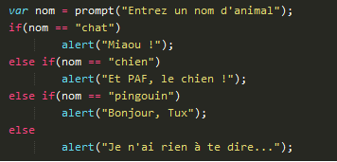
Syntaxe :

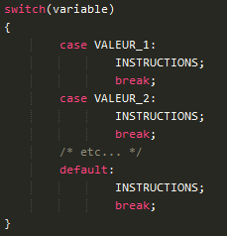

Exemple :

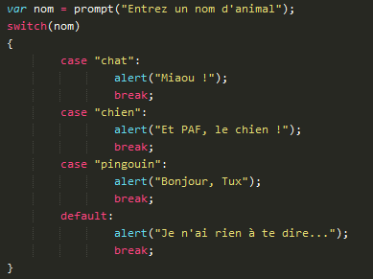

f

